МИНОБРНАУКИ РОССИИ

Федеральное государственное бюджетное образовательное учреждение высшего образования

НИЖЕГОРОДСКИЙ ГОСУДАРСТВЕННЫЙ ТЕХНИЧЕСКИЙ

УНИВЕРСИТЕТ им. Р.Е.АЛЕКСЕЕВА

Институт радиоэлектроники и информационных технологий

Кафедра «Вычислительные системы и технологии»

Отчет по лабораторной работе №2

по дисциплине сети и телекоммуникации

РУКОВОДИТЕЛЬ:

________________ Гай В. Е.

СТУДЕНТ:

________________ Салтыков В. Е.

Группа 18 В-2

Работа защищена «__» ____________

С оценкой ___________________________

Нижний Новгород

2021 г.

Задание на работу:

1. Перехватить udp (icmp, tcp) пакет.

2. Рассчиать контрольную сумму заголовка вручную.

3. Процесс расчёта привести в отчёте.

4. Проверить расчёт контрольной суммы.

Структура сети:

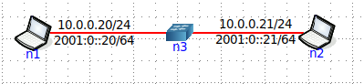

Выполняю ping с компьютера n2 на компьютер n1.

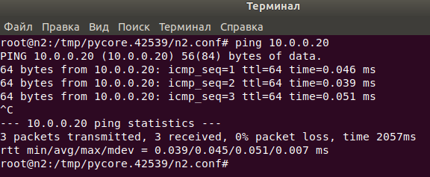

Wireshark на компьютере с ip 10.0.0.20:

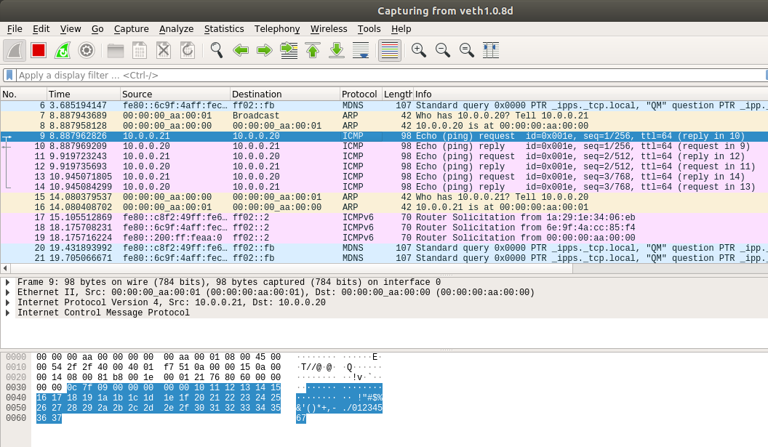

Кадр Ethernet:

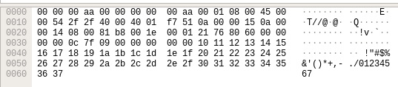

00 00 00 aa 00 00 – MAC-адрес получателя;

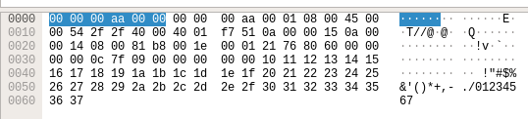

00 00 00 aa 00 01 – MAC-адрес отправителя; 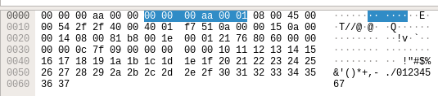

08 00 – код протокола (IP);

Заголовок IP-пакета:

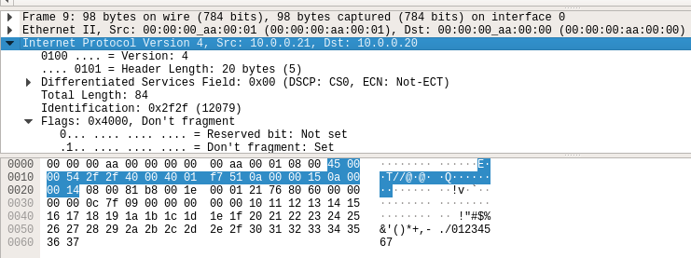

4 – номер версии протокола IP (IPv4);

5 – длина заголовка (пять 32-битных слов);

00 – тип сервиса: приоритет пакета (первые три бита) - 0, критерии выбора маршрута (задержка, пропускная способность и надежность) – так же 0;

00 54 – общая длина IP-пакета;

2f 2f – идентификатор пакета;

40 00 – флаги и смещение фрагмента: первые три бита (флаги) – 0 1 0, где 2-й бит – флаг DF, который запрещает маршрутизатору фрагментировать пакет; так как пакет не фрагментируется, поле смещения – 0;

40 – время жизни пакета (в секундах – 64 c)

01 – протокол верхнего уровня (ICMP)

f7 51 – контрольная сумма заголовка, с которой сравню посчитанную

0a 00 00 15 – IP-адрес источника

0a 00 00 14 – IP-адрес назначения

Дальше параметры ICMP протокола:

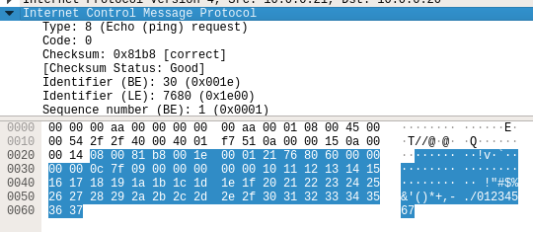

Считаю контрольную сумму:

|  |  |
| --- | --- |
| 4500 | 0054 |
| 2f2f | 4000 |
| 4001 | 0000 |
| 0a00 | 0015 |
| 0a00 | 0014 |

Просуммирую:

(4500)16 + (0054)16 + (2f2f)16 + (4000)16 + (4001)16 + (0000)16 + (0a00)16 + (0015)16 + (0a00)16 + (0014)16 = (108ad)16

Результат сложения превышает 16 разрядов, разобью его на два слова и посчитаю еще раз:

(0001)16 + (08ad)16 = (08ae)16

Найду контрольную сумму:

CSIP = (FFFF)16 – (08ae)16 = (F751)16

Результат совпадает с контрольной суммой заголовка:

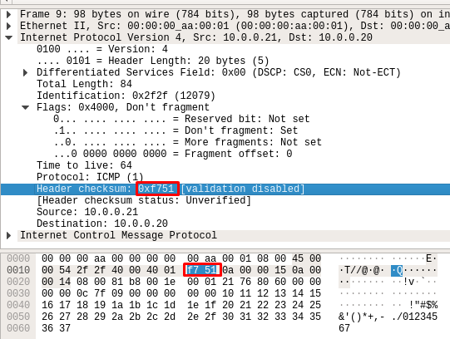

Запущу traceroute для получения UDP пакета:

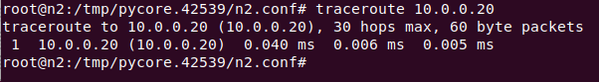

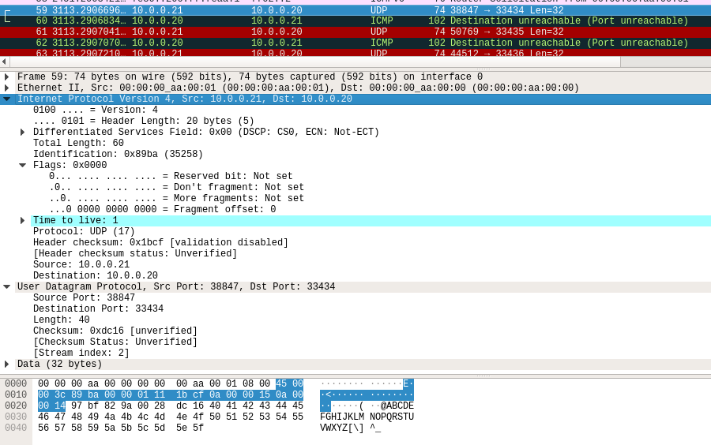

Отличия от предыдущего перехваченного пакета:

00 3c – общая длина IP-пакета;

89 ba – идентификатор пакета;

00 00 – флаги и смещение фрагмента: первые три бита (флаги) – 0 0 0; поле смещения – 0;

01 – время жизни пакета (в секундах – 1 c)

11 – протокол верхнего уровня (UDP - 17)

1b cf – контрольная сумма заголовка, с которой сравню посчитанную

0a 00 00 15 – IP-адрес источника

0a 00 00 14 – IP-адрес назначения

Считаю контрольную сумму:

|  |  |
| --- | --- |
| 4500 | 003с |
| 89ba | 0000 |
| 0111 | 0000 |
| 0a00 | 0015 |
| 0a00 | 0014 |

Просуммирую:

(4500)16 + (003с)16 + (89ba)16 + (0000)16 + (0111)16 + (0000)16 + (0a00)16 + (0015)16 + (0a00)16 + (0014)16 = (e430)16

Найду контрольную сумму:

CSIP = (FFFF)16 – (e430)16 = (1bcf)16

Результат совпадает с контрольной суммой заголовка:

